

Sumário

1 - Controle de Instrumentos na prática 4
2 - Como é feita uma calibração? 7
3 - Por que calibrar 8
4 - Benefícios para o usuário 9
5 - Rastreabilidade 10
6 - Critérios de aceitação 11
7 - Critérios para manutenção da confiabilidade metrológica 13
8 - Calibração x Ajuste 15
9 - Avaliando o certificado de calibração 15
10 - Evidenciando a análise crítica do certificado 23

Apresentação
Olá! Seja muito bem-vindo à quarta aula do curso!
Na aula de hoje abordaremos conceitos ligados ao controle de instrumentos na prática, veremos o que é um processo de calibração, bem como a necessidade de manutenção da confiabilidade metrológica.
Ao final da aula, serão disponibilizados exercícios para fixação, lembre-se de fazê-los, pois assim você poderá verificar se realmente compreendeu o assunto trabalhado nessa aula.

Bons estudos

Controle de Instrumentos na prática
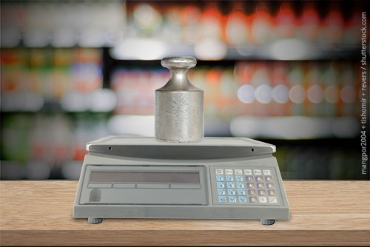
Na aula passada, vimos que um Sistema de medição é um conjunto de instrumentos necessários para se atingir os objetivos de uma medição, por meio da aplicação de processos de medição, em dadas condições.

Certo! Mas como saber se ele é eficaz?
O sistema de medição eficaz é aquele que assegura que o instrumento de medição e os processos de medição são adequados para seu uso pretendido.
Por exemplo, imagine que você precise medir a temperatura de uma pessoa (lembras do vídeo da aula passada?). Então, neste caso, para que possa ser feito um correto diagnóstico deste parâmetro, o médico precisará utilizar um termômetro no qual ele possa confiar. Assim, ele não precisará de um “super termômetro com amplitude de medição entre -100 até 350 °C”, certo? Não. Ele precisará de um termômetro, destes comprados em farmácia, que mede entre 35 e 41°C.
Ok. Mas, e como ele saberá que o termômetro é adequado ao uso? Se o mesmo tiver sido, ao menos, verificado contra padrões, indicando que os valores lidos nele são confiáveis (dentro daquele nível de exatidão que vimos no vídeo).

E qual o objetivo de um sistema de gestão de medição?

Seu objetivo é gerenciar o risco de que o instrumento de medição e os processos de medição possam produzir resultados incorretos afetando a confiabilidade dos resultados e produtos de uma organização.
O sistema de medição consiste no controle de processos de medição indicados para as necessidades as quais precisam ter medições confiáveis, levando em conta a comprovação metrológica de instrumento de medição, ou seja, a garantia de que suas medições são confiáveis, e os processos de suporte necessários, tais como verificações, manutenções e ajustes do sistema (quando necessário).
Sabemos que os processos de medição contidos no sistema de gestão de medição devem ser controlados e que todo o instrumento de medição que faz parte do sistema de medição deve ter sua confiabilidade comprovada!
Até aí tudo bem, mas como comprovar a confiabilidade metrológica de um instrumento de medição?
Esta comprovação é realizada por meio da verificação frente a padrões, conhecida como CALIBRAÇÃO, cuja definição, segundo o Vocabulário Internacional de Metrologia, VIM 2012, é:

Operação que estabelece, sob condições especificadas, numa primeira etapa, uma relação entre os valores e as incertezas de medição fornecidos por padrões e as indicações correspondentes com as incertezas associadas; numa segunda etapa, utiliza esta informação para estabelecer uma relação visando a obtenção dum resultado de medição a partir duma indicação.

NOTA 1 Uma calibração pode ser expressa por meio duma declaração, uma função de calibração, um diagrama de calibração, uma curva de calibração ou uma tabela de calibração. Em alguns casos, pode consistir duma correção aditiva ou multiplicativa da indicação com uma incerteza de medição associada.

NOTA 2 Convém não confundir a calibração com o ajuste dum sistema de medição, frequentemente denominado de maneira imprópria de “auto-calibração”, nem com a verificação da calibração.

NOTA 3 Frequentemente, apenas a primeira etapa na definição acima é entendida como sendo calibração.

Em outras palavras, a calibração é o conjunto de operações que estabelece, sob condições especificadas, a relação entre os valores indicados no processo de medição e os valores correspondentes das grandezas estabelecidos por padrões.
Agora vamos fazer uma pergunta que gera bastante dúvida:
Um instrumento calibrado é um instrumento, com certeza, adequado ao uso pretendido?
A resposta é não! Como veremos a seguir, calibrar não significa ajustar ou “arrumar” o instrumento, para que ele meça corretamente e, sim, determinar seus erros e incertezas.

Apenas para lembrar...
Segundo VIM 2012:
Erro de medição
erro
measurement error ; error of measurement ; error
erreur de mesure ; erreur
error de medida ; error
Diferença entre o valor medido duma grandeza e um valor de referência.
NOTA 1 O conceito de “erro de medição” pode ser utilizado:
a) quando existe um único valor de referência, o que ocorre se uma calibração for realizada por meio dum padrão de medição com um valor medido cuja incerteza de medição é desprezável, ou se um valor convencional for fornecido; nestes casos, o erro de medição é conhecido;
b) caso se suponha que um mensurando é representado por um único valor verdadeiro ou um conjunto de valores verdadeiros de amplitude desprezável; neste caso, o erro de medição é desconhecido.
NOTA 2 Não se deve confundir erro de medição com erro de produção ou erro humano.
Incerteza de medição
incerteza
measurement uncertainty ; uncertainty measurement ; uncertainty
incertitude de mesure ; incertitude
incertidumbre de medida ; incertidumbre
Parâmetro não negativo que caracteriza a dispersão dos valores atribuídos a um mensurando, com base nas informações utilizadas.
NOTA 1 A incerteza de medição inclui componentes provenientes de efeitos sistemáticos, tais como componentes associadas a correções e a valores atribuídos a padrões, assim como a incerteza definicional. Algumas vezes, não são corrigidos efeitos sistemáticos estimados mas, em vez disso, são incorporadas componentes de incerteza de medição associadas.
NOTA 2 O parâmetro pode ser, por exemplo, um desvio-padrão denominado incerteza padrão (ou um de seus múltiplos) ou a metade da amplitude dum intervalo tendo uma probabilidade de abrangência determinada.
NOTA 3 A incerteza de medição geralmente engloba muitas componentes. Algumas delas podem ser estimadas por uma avaliação do Tipo A da incerteza de medição, a partir da distribuição estatística dos valores provenientes de séries de medições e podem ser caracterizadas por desvios-padrão. As outras componentes, as quais podem ser estimadas por uma avaliação do Tipo B da incerteza de medição, podem também ser caracterizadas por desvios-padrão estimados a partir de funções de densidade de probabilidade baseadas na experiência ou em outras informações.
NOTA 4 Geralmente para um dado conjunto de informações, subentende-se que a incerteza de medição está associada a um determinado valor atribuído ao mensurando. Uma modificação deste valor resulta numa modificação da incerteza associada.

A calibração é realizada por meio de um processo que compara os valores medidos pelo instrumento, com valores de um padrão.
Quer saber como ela é realizada?
Então vamos continuar...

Como é feita uma calibração?
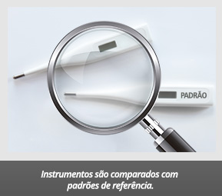
Os instrumentos são enviados para laboratórios de calibração, onde são comparados com padrões de referências.
Por exemplo: preciso calibrar um termômetro para controlar a temperatura de minha estufa. O termômetro é, então, enviado a um laboratório de calibração que compara as leituras realizadas por ele a um padrão. Este padrão é um instrumento com exatidão conhecida, pois foi calibrado em um laboratório de calibração de padrões.
Apenas para lembrar...
Segundo o VIM 2012
exatidão de medição
exatidão
Grau de concordância entre um valor medido e um valor verdadeiro dum mensurando.

NOTA 1 A “exatidão de medição” não é uma grandeza e não lhe é atribuído um valor numérico. Uma medição é dita mais exata quando fornece um erro de medição menor.
NOTA 2 O termo “exatidão de medição” não deve ser utilizado no lugar de veracidade de medição, assim como o termo “precisão de medição” não deve ser utilizado para expressar exatidão de medição, o qual, contudo, está relacionado a ambos os conceitos.
NOTA 3 A “exatidão de medição” é algumas vezes entendida como o grau de concordância entre valores medidos que são atribuídos ao mensurando.
Segundo o item 5.1 do Vim 2012 padrão de medição é a realização da definição duma dada grandeza, com um valor determinado e uma incerteza de medição associada, utilizada como referência.

Em outras palavras, é um instrumento de medir ou uma medida materializada destinado a reproduzir uma unidade de medir para servir como referência.

O padrão (de qualquer grandeza) reconhecido como tendo a mais alta qualidade metrológica e cujo valor é aceito sem referência a outro padrão, é chamado de Padrão Primário. Um padrão cujo valor é estabelecido pela comparação direta com o padrão primário é chamado Padrão Secundário, e assim sucessivamente, criando uma cadeia de padrões onde um padrão de maior qualidade metrológica é usado como referência para o de menor qualidade metrológica. Pode-se, por exemplo, a partir de um Padrão de Trabalho, percorrer toda a cadeia de rastreabilidade desse padrão, chegando ao Padrão Primário.

Com isso, o nosso termômetro tem suas leituras comparadas com este padrão e, caso sejam encontrados erros, os mesmos devem ser relatados, para que o usuário possa corrigi-los, em suas leituras, se for necessário.
Quer ver um exemplo?
Imagine que o certificado de calibração que veio junto com seu termômetro indicou que no ponto 25°C há um erro de indicação de -1°C. E é justamente neste ponto que se concentra a maioria das medições do seu processo. Digamos que não há como ajustar este erro. Bem, não há motivos para descartar o termômetro, pois ele está funcionando corretamente. O único fato é que ele apresenta um erro de indicação no ponto de leitura. Erro, neste caso, é sistemático, ou seja, se mantem constante nas medições. Desta forma, nada lhe impedirá de corrigir as leituras indicadas neste instrumento.
Certo, mas como?
Vamos ao caso, então: sabemos que ele está indicando 1°C a menos no ponto de leitura de 25°C, ou seja, no momento da calibração, quando o padrão indicava 25°C, seu termômetro estava lendo 24°C. Assim, quando colocares o termômetro para fazer a leitura, na prática, você saberá que, quando ele estiver indicando 24°C, a temperatura real será de 25°C (lembrando que não estamos levando em consideração a incerteza, para este exemplo prático, ok?).

Por que calibrar
As empresas devem entender que a calibração dos instrumentos de medição é um componente importante na função qualidade do processo produtivo, e dessa forma devem incorporá-la às suas atividades normais de produção. A calibração é uma oportunidade de aprimoramento constante e proporciona vantagens, tais como:
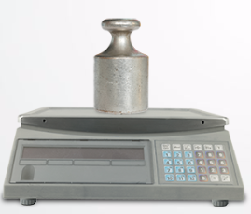
- Redução na variação das especificações técnicas dos produtos: produtos mais uniformes representam uma vantagem competitiva em relação aos concorrentes.
- Prevenção dos defeitos: a redução de perdas pela pronta detecção de desvios no processo produtivo evita o desperdício e a produção de rejeitos.
- Compatibilidade das medições: quando as calibrações são referenciadas aos padrões nacionais, ou internacionais, asseguram atendimento aos requisitos de desempenho.

Benefícios para o usuário
- Efetuar as devidas correções nas leituras de seus instrumentos:
O principal benefício para o usuário é usar a informação sobre o erro de medição das leituras do instrumento em relação ao padrão para corrigi-las, e assegurar sua rastreabilidade com sua incerteza apropriada. Se esta informação não for aproveitada obviamente o custo da calibração se converte em desperdício.
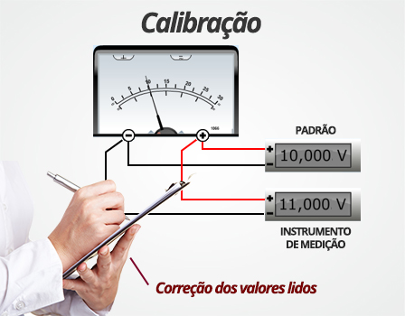
b) Estimar a Incerteza de suas medições
O usuário do instrumento calibrado pode precisar estimar a incerteza final do processo de medição considerando todas as contribuições pertinentes. Neste caso, deverá incluir a incerteza proveniente do certificado de calibração, combinada com outras incertezas (tipo A e tipo B) que possam influenciar no resultado da medição.
Enfim, a análise do certificado de calibração, pelo usuário do instrumento, apresenta alguns pontos importantes:
- Permite comparar os erros encontrados com os erros máximos tolerados, previamente definidos.
- Orienta um parecer aprovando ou não a utilização do instrumento nas condições atuais. A rejeição do instrumento implica encaminhá-lo para a manutenção ou substituí-lo por um novo.
Além disso, o usuário ainda terá as seguintes informações:
- Data da calibração e da emissão.
- Identificação ou descrição do procedimento utilizado e a norma de referência, quando aplicável.
- Padrões e instrumentos utilizados com respectivos números dos certificados de calibração, órgão emissor e data de validade.
- Condições ambientais em que foram realizadas as calibrações.
- Incerteza de medição expressa na mesma unidade do resultado da medição e com o fator k declarado.
- Resultados obtidos, na forma numérica ou representação gráfica, em unidades do SI ou por ele aceitas.
- Assinaturas do técnico responsável e do gerente técnico.
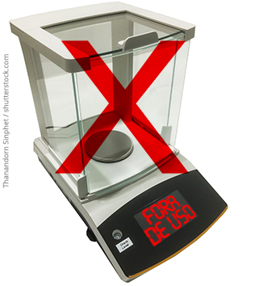
Lembre-se: O usuário não deve utilizar um instrumento que não apresenta condições mínimas de operação, pois isto acarretará custos adicionais, retrabalho e, possivelmente, descrédito perante o consumidor, caso o produto produzido apresente dados incorretos.
Versaremos sobre estes assuntos, detalhadamente, mais adiante!

Rastreabilidade
Como vimos na aula 02, segundo o item 2.41 do VIM, Rastreabilidade é a “Propriedade dum resultado de medição pela qual tal resultado pode ser relacionado a uma referência através duma cadeia ininterrupta e documentada de calibrações, cada uma contribuindo para a incerteza de medição”.
Em outras palavras, a rastreabilidade é uma cadeia contínua de calibração, disseminados nos países pelos padrões nacionais ela é um dos pilares fundamentais para prover confiança às medições.
Imagine utilizar o mesmo padrão para calibrar todos os instrumentos de medição utilizados ao redor do mundo. Seria impossível, não é?
Por esse motivo, foi necessário criar uma forma de disseminar esse padrão por meio de uma cadeia contínua de comparação, todas tendo incertezas estabelecidas. Foi assim que surgiu a cadeia de rastreabilidade.
Essa cadeia de comparação dos padrões de medição inicia com os padrões internacionais que são baseados nas Unidades do Sistema Internacional de Unidades, o SI. A partir desses padrões são criados os padrões nacionais, que consequentemente já possuem uma incerteza de medição um pouco maior do que os padrões internacionais.
Com base nos padrões nacionais, são criados os padrões de referência, que possuem uma incerteza maior do que os dois anteriores e, por último existe o padrão de trabalho, aquele utilizado no chão de fábrica que é, consequentemente, o que possui a maior incerteza entre os padrões.
A forma avalizada pelo sistema do Conselho Nacional de Metrologia, Normalização e Qualidade Industrial - CONMETRO é buscar calibrações em laboratórios acreditados pela Coordenação Geral de Acreditação, a CGCRE. A lista completa e atualizada dos laboratórios de calibração acreditados você encontra no link http://www.inmetro.gov.br/laboratorios/rbc/.
Na medida em que se desce na cadeia de rastreabilidade, a incerteza do resultado aumenta.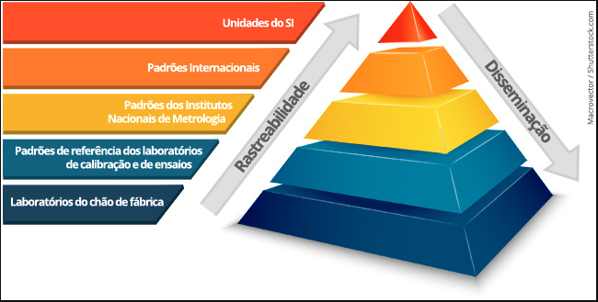
Figura sobre Rastreabilidade

Critérios de aceitação

Você já percebeu que quando realizamos algum exame médico de rotina, os resultados sempre vêm com valores de referência?
Você sabe porquê?
Para que os médicos possam comparar nosso estado atual com os critérios que são considerados, para aquela sistemática de exame utilizada, normais.
Pois é, para a calibração de instrumentos, devemos seguir a mesma lógica!
No entanto, quem define os valores de referência, ou seja, os chamados “critérios de aceitação” somos nós, os usuários do instrumento.
Calibrar um instrumento, sem antes definir critérios para seu aceite, serve apenas para gastar dinheiro.
Logo, CRITÉRIO DE ACEITAÇÃO serve para decidir se um instrumento de medição está aprovado para o uso requerido, ou não. Se ATENDE ou NÃO ATENDE aos REQUISITOS de medição determinados pelo MÉTODO.
Para definirmos os critérios de aceitação, devemos levar em conta pelo menos os seguintes fatores:

- Erro máximo admissível pelo método.
- Exatidão requerida pelo método.
- Incerteza máxima aceita para as medições.

Por exemplo:
Utilizamos uma balança analítica para pesar determinado reagente. O método requer exatidão mínima de leitura em 0,0010 g.
Calibramos nossa balança e os resultados foram:

- Erro máximo na faixa de uso: (0,0011 ± 0,0003)g

A pergunta é: Esta balança atende aos CRITÉRIOS DE ACEITAÇÃO REQUERIDOS PELO MÉTODO?
Vejamos:

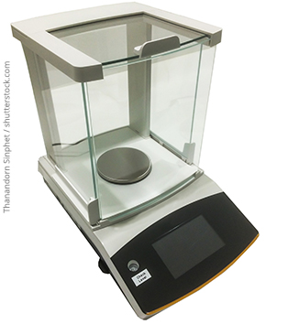 | Critério de aceitação requerido pelo método: 0,0010 g
 | Resultado da calibração: Erro total = |Erro + Incerteza| = |0,0011 + 0,0003 | g
Erro máximo ≥ Critério de aceitação

O que fazer?
Bom, em casos extremos, deve-se inutilizar o instrumento de medição para o método em questão.
Em um caso como este do exemplo, pode-se buscar o AJUSTE do erro de medição do instrumento de medição.
Mas você sabe o que é este ajuste?
Ajuste de um sistema de medição
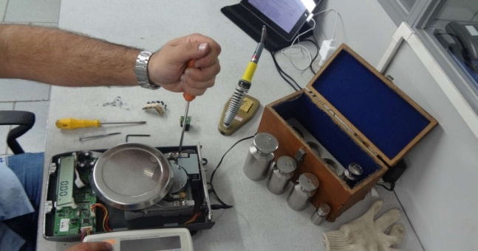
Segundo o item 3.11 do VIM 2012, ajuste dum sistema de medição é um: “Conjunto de operações efetuadas num sistema de medição, de modo que ele forneça indicações prescritas correspondentes a determinados valores duma grandeza a ser medida.

NOTA 1 Diversos tipos de ajuste dum sistema de medição incluem o ajuste de zero, o ajuste de defasagem (às vezes chamado ajuste de “offset”) e o ajuste de amplitude (às vezes chamada ajuste de ganho).
NOTA 2 O ajuste dum sistema de medição não deve ser confundido com calibração, a qual é um pré-requisito para o ajuste.
NOTA 3 Após um ajuste dum sistema de medição, tal sistema geralmente deve ser recalibrado.”
Em outras palavras, é uma operação corretiva, normalmente efetuada após a calibração, destinada a fazer com que um instrumento de medição obtenha desempenho compatível com o seu uso.
Muitas vezes para realizar o ajuste é necessário abrir o instrumento e até mesmo substituir peças, ou seja, é preciso realizar uma manutenção no instrumento, por este motivo, ele só deve ser realizado caso o cliente esteja previamente de acordo.

Critérios para manutenção da confiabilidade metrológica
Com a finalidade de manter a confiabilidade metrológica das medições, a organização deve realizar, periodicamente, ações como: calibrações, comparações interlaboratoriais, checagens intermediárias, entre outros.

Cada organização deve estabelecer os critérios relativos à confiabilidade metrológica de seus instrumento. Tais critérios, como já dissemos anteriormente, devem estar baseados nas tolerâncias de seus processo e produtos, bem como a periodicidade estabelecida.
Uma das formas de determinada organização ter uma real noção da confiabilidade de suas medições, é por meio de comparações interlaboratoriais, uma vez que está se comparando, ou seja, tem os seus resultados, sendo comparados com os resultados de outros laboratórios. Nesse caso, a discrepância, ou valores muito distintos entre os que participaram desta intercomparação, pode se indicativo de problemas na confiabilidade metrológica.
Sempre que possível, deve-se buscar a realização periódica de calibrações.
Destacamos o “sempre que possível”, pois nem sempre é economicamente viável e algumas vezes, tal serviço pode não estar disponível no mercado.
Cabe salientar que cada setor de atividade possui normativas, leis, regulamentos, específicos de rastreabilidade, que devem ser seguidos.
Quer ver um exemplo?
Para laboratórios que são, ou postulam ser acreditados à Cgcre, temos o documento NIT-DICLA-030 Rastreabilidade metrológica na acreditação de organismos de avaliação da conformidade e no reconhecimento da conformidade aos princípios das BPL.

Para vero documento na íntegra acesse o link a seguir:
http://www.inmetro.gov.br/credenciamento/organismos/doc_organismos.asp?tOrganismo=AvalLAB.

Após calibrado, um instrumento pode ter que ser ajustado, por ter apresentado erros acima dos toleráveis.

Mas você sabe a diferença entre CALIBRAÇÃO e AJUSTE?

Veja a seguir:

Calibração x Ajuste

Os procedimentos de calibração e ajuste geram uma dúvida muito comum entre os clientes que os utilizam instrumentos de medição. Mas você sabe a real diferença entre estes procedimentos?


Podemos dizer que a calibração é uma comparação com um padrão que tem o objetivo de avaliar o desempenho do instrumento e registar as informações em um certificado de calibração. Os resultados obtidos em um certificado de calibração são comparados com os requisitos definidos para garantir que o instrumento possa ser utilizado e apresente resultados confiáveis.

Já o ajuste, como você acabou de ver, é uma operação corretiva, destinada a fazer com que o instrumento de medição obtenha desempenho compatível com o seu uso.

Cabe salientar que “Calibração” e “ajustes” são operações distintas, porém dependentes, pois o ajuste/manutenção só pode ser realizado após um procedimento de calibração. Assim como após um ajuste/manutenção sempre deve ser realizada uma calibração ou recalibração.
Ficou mais claro agora?

Avaliando o certificado de calibração
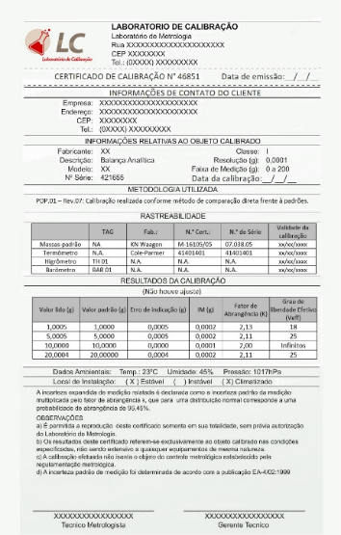
A análise do certificado de calibração, pelo usuário do instrumento, apresenta alguns pontos importantes:
- Permite comparar os erros encontrados com os erros máximos tolerados, previamente definidos.
- Orienta um parecer aprovando ou não a utilização do instrumento nas condições atuais. A rejeição do instrumento implica encaminhá-lo para a manutenção ou substituí-lo por um novo.

O usuário não deve utilizar um instrumento que não apresenta condições mínimas de operação, pois isto acarretará custos adicionais, retrabalho e, possivelmente, descrédito perante o consumidor, caso o produto produzido apresente dados incorretos.
Segundo a norma ABNT NBR ISO/IEC 17025:2017, um certificado de calibração deve conter no mínimo os seguintes itens:

- Um título (ex.: “Certificado de Calibração”)
- Nome e endereço do Laboratório
- Local de realização das atividades de laboratório
- Identificação unívoca do Certificado (número, por exemplo)
- Identificação clara do final
- Nome e informações de contato do Cliente
- Identificação do método/norma utilizada
- Descrição do item calibrado
- Data da calibração e data do recebimento do item para calibrar (quando por necessário)
- Data da emissão do certificado
- Resultados da Calibração com unidade de medida
- Identificação do emitente
- Declaração de que os resultados se referem exclusivamente aos itens calibrados
- Adições, desvios ou exclusões em relação ao método
- Condições ambientais que tiverem influência na calibração
- Estimativa da incerteza de emissão, onde aplicável
- Rastreabilidade da medição e uma declaração de como os resultados são metrologicamente rastreáveis
- Resultados obtidos antes e depois de qualquer ajuste ou reparo, se disponíveis

Veja um modelo de certificado:
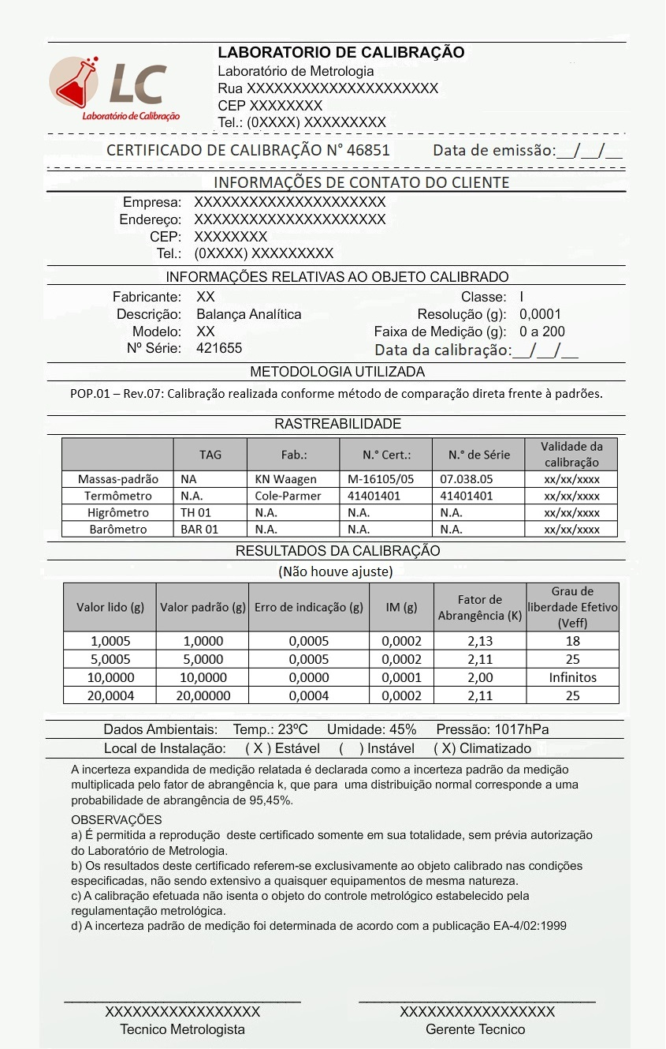
Além do conteúdo mínimo que os certificados devem apresentar, os responsáveis pela análise crítica dos certificados de calibração DEVEM confirmar que os CRITÉRIOS DE ACEITAÇÃO definidos foram ATENDIDOS pelo instrumento.

MUITO IMPORTANTE:
Não cabe ao laboratório que realizou a calibração julgar a aplicabilidade do instrumento, ou seja, se este deve ou não sair de uso em função de estar fora de especificação ou se a incerteza declarada comprometerá a avaliação do processo de medição que o instrumento executa.

Exemplo da avaliação de certificado de calibração:
Digamos que temos um termômetro que foi para a calibração.
- Supondo uma Faixa de Uso: 0 – 6°C
- Supondo que o Critério de Aceitação estabelecido foi de 0,8ºC
Os resultados apresentados no certificado de calibração foram:
Valor lido no padrão (ºC) | Valor indicado (ºC) | Erro (ºC) | IM (±ºC) | Fator k | V_{eff}
0,0 | 0,4 | 0,4 | 0,1 | 2,00 | Infinitos
4,0 | 4,7 | 0,7 | 0,1 | 2,00 | Infinitos
6,0 | 6,8 | 0,8 | 0,1 | 2,00 | Infinitos

Análises:
Ponto 0,0°C:
Erro de Medição = 0,4°C
Incerteza = 0,1°C
Erro total = |0,4| + |0,1| = 0,5°C
Erro total (0,5) ≤ Critério de Aceitação (0,8): APROVADO NO PONTO!
Observe que o instrumento foi considerado APROVADO, pois o Erro Total encontrado no ponto requerido foi inferior ao Critério de Aceitação Máximo estabelecido pelo usuário!

Ponto 4,0°C:
Erro de Medição = 0,7°C
Incerteza = 0,1°C
Erro total = |0,6| + |0,1| = 0,8°C
Erro total (0,8) ≤ Critério de Aceitação (0,8): APROVADO NO PONTO!
Observe que o instrumento foi considerado APROVADO, pois o Erro Total encontrado no ponto requerido foi igual ao Critério de Aceitação Máximo estabelecido pelo usuário, ou seja, não ultrapassou o mesmo!

Ponto 6,0°C:
Erro de Medição = 0,8°C
Incerteza = 0,1°C
Erro total = |0,8| + |0,1| = 0,9°C
Erro total (0,9) ≤ Critério de Aceitação (0,8): REPROVADO NO PONTO!
Observe que o instrumento foi considerado REPROVADO, pois o Erro Total encontrado no ponto requerido foi superior ao Critério de Aceitação Máximo estabelecido pelo usuário!

Conclusão:
Para este critério de aceitação, com estes resultados de calibração, este termômetro deve ter seu uso restrito à faixa de 0,0ºC a 4,0ºC, uma vez que, nesta faixa, o Erro Máximo encontrado é inferior ao Critério de Aceitação.

Você sabe o que são os valores de “Fator k” e “V_{eff}” apresentados nos certificados?
O que fazer e como avaliá-los?
Estes dados referem-se à Incerteza de Medição (IM) da calibração do termômetro.

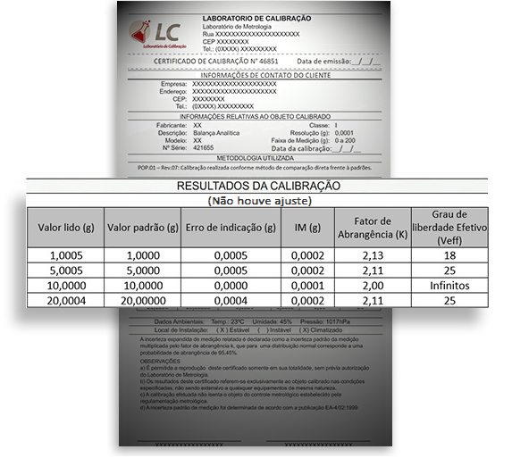
“Fator k” é o valor que expandiu a incerteza para uma probabilidade de abrangência de 95,45% “de t-student”, e o “V_{eff}” são os Graus de Liberdade deste valor.
Tais dados são de extrema importância, pois são utilizados quando a empresa precisa estimar as incertezas de suas medições.
Para os usuários do instrumento calibrado, que não necessitam estimar a incerteza de suas medições, estes dados não precisam ser analisados em detalhes. No entanto, recomenda-se seu entendimento, uma vez que tais dados quantificam o grau de confiabilidade estatística dos valores de incerteza apresentados no certificado.

Para entender melhor como funciona o fator de abrangência K, assista o vídeo do link a seguir:
http://entib.org.br/entib/articulate/INC04_ID06/story_html5.html
Agora vamos falar um pouco sobre os demais dados contidos certificado:

Vamos começar falando sobre o campo Metodologia Utilizada:
Este campo é utilizado para identificação ou descrição do procedimento utilizado e para a norma de referência, quando aplicável.
Observe:
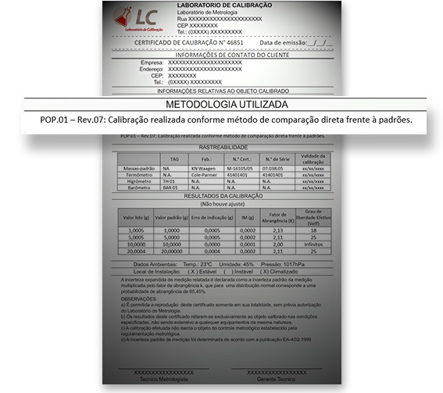
O procedimento utilizado para a calibração serve para o usuário, que tem conhecimento técnico sobre isso, ver se a calibração foi realizada conforme, por exemplo, alguma Norma ABNT na qual o fabricante, a especificação, ou a técnica de medição em si, por exemplo, determina.

Agora vamos ao campo Rastreabilidade:
Neste campo contam os padrões e instrumentos utilizados com respectivos números dos certificados de calibração, órgão emissor e data de validade.

Observe:
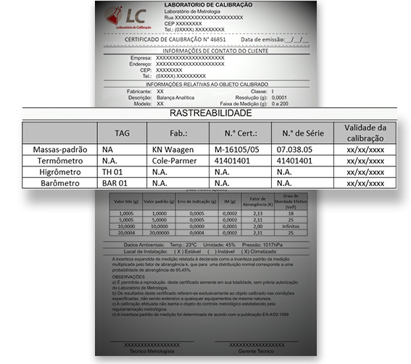
Os padrões utilizados apresentam a rastreabilidade das calibrações realizadas. Dizem ao usuário se a rastreabilidade metrológica foi garantida pelo laboratório e de que forma isto foi realizado.

Por último vamos falar sobre o campo que trata das Condições ambientais.
Este campo traz informações sobre as condições ambientais nas quais foram realizadas as calibrações.
Observe:
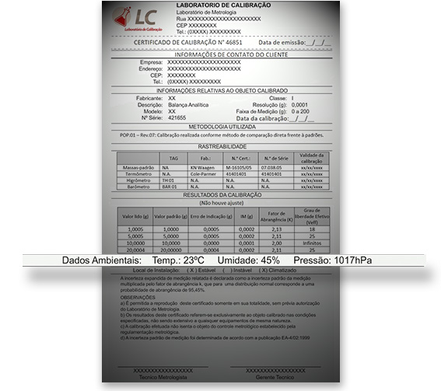

Aqui são apresentados os valores das condições ambientais apresentam no momento da calibração, quando isso for impactante nos resultados. Basicamente, são normativas e servem para possibilitar a comparação de instrumentos calibrados em momentos ou locais distintos. Esse dado não é obrigatório, pois depende da influência destes parâmetros nos resultados da calibração.

Evidenciando a análise crítica do certificado
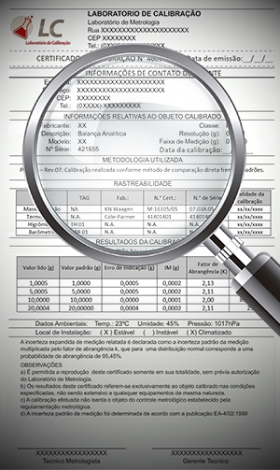
Ao receber o certificado de uma calibração, o usuário deve analisar seus dados, sobretudo, se os resultados atendem aos critérios estabelecidos, e, com isso tomar as devidas ações, tais como:

- liberar o instrumento para uso;
- enviar para ajuste, reparos, e nova calibração;
- restringir o seu uso a determinadas faixas;
- ou, até, retirar o mesmo de uso.

Vamos, agora, propor alguns exemplos para que fique mais claro este processo como um todo.
Você precisa preparar um produto, e os ingredientes devem ter massa com um certo nível de exatidão.
Digamos que seja um medicamento, onde um dos componentes deve conter 12,25 g, com uma variação máxima ao redor de 0,02 g, para mais ou para menos, ou seja, seu CRITÉRIO DE ACEITAÇÃO é de ≤ ±0,02g.
Então, você sabe, a partir deste momento, que a balança precisa ser calibrada, pois o nível de exatidão requerido deve ser verificado neste instrumento.
O laboratório de calibração vai à sua empresa e calibra a balança. No certificado, além de todas as informações mínimas que já vimos anteriormente, você analisa os dados do Erro de Indicação e Incerteza de Medição nos pontos próximos à esta massa (12,25 g), e encontra os seguintes dados:
Caso A:
(Calibração ANTES do ajuste)
Indicação da balança (g) | Padrão (g) | Erro de indicação (g) | IM (g) | K | V_{eff}
10,01 | 10,00 | 0,01 | 0,01 | 2,00 | Infinitos
15,00 | 15,00 | 0,00 | 0,01 | 2,00 | Infinitos
20,00 | 20,00 | 0,00 | 0,01 | 2,00 | Infinitos

Com estes dados, conclui-se que:
- No ponto 10,00 g, o Erro Máximo (|Ei|+|IM|) encontrado foi de 0,01 + 0,01 = 0,02 g
- No ponto 15,00 g, o Erro Máximo (|Ei|+|IM|) encontrado foi de 0,00 + 0,01 = 0,01 g
Logo, na faixa de uso desta balança, para esta medição, o Erro Máximo foi de 0,02 g, que é “igual ou menor” que o Critério de Aceitação estabelecido por você (±0,02g). Então, nestas condições, o instrumento está LIBERADO PARA USO SEM A NECESSIDADE DE CORREÇÕES OU AJUSTES!
Caso B:
(Calibração ANTES do ajuste)
Indicação da balança (g) | Padrão (g) | Erro de indicação (g) | IM (g) | K | Veff
10,03 | 10,00 | 0,03 | 0,01 | 2,00 | Infinitos
15,03 | 15,00 | 0,03 | 0,01 | 2,00 | Infinitos
20,04 | 15,00 | 0,04 | 0,01 | 2,00 | Infinitos

Com estes dados, conclui-se que:
- No ponto 10,00 g, o Erro Máximo (|Ei|+|IM|) encontrado foi de 0,03 + 0,01 = 0,04 g
- No ponto 15,00 g, o Erro Máximo (|Ei|+|IM|) encontrado foi de 0,03 + 0,01 = 0,04 g
Logo, na faixa de uso desta balança, para esta medição, o Erro Máximo foi de 0,04 g, que é “MAIOR” que o Critério de Aceitação estabelecido por você (±0,02g). Então, nestas condições, o instrumento NÃO PORDERIA SER LIBERADO PARA USO SEM CORREÇÕES OU AJUSTES.
Você, neste caso, solicita que o laboratório realize o AJUSTE da balança, e, posteriormente, uma NOVA CALIBRAÇÃO.
Os resultados desta nova calibração podem ser, digamos:

(Calibração APÓS o ajuste)
Indicação da balança (g) | Padrão (g) | Erro de indicação (g) | IM (g) | K | Veff
10,01 | 10,00 | 0,01 | 0,01 | 2,00 | Infinitos
15,00 | 15,00 | 0,00 | 0,01 | 2,00 | Infinitos
20,00 | 20,00 | 0,00 | 0,01 | 2,00 | Infinitos

Assim, voltaremos às condições do Caso A e a balança estará liberada para uso normalmente.
A SEGUIR VEREMOS UM CUIDADO MUITO IMPORTANTE QUE VOCÊ DEVE TER NOS CASOS EM QUE O INTRUMENTO TENHA SIDO AJUSTADO!

Caso C:
Digamos que, como no Caso B, os dados apresentados foram os seguintes:
(Calibração ANTES do ajuste)
Indicação da balança (g) | Padrão (g) | Erro de indicação (g) | IM (g) | K | V_{eff}
10,03 | 10,00 | 0,03 | 0,01 | 2,00 | Infinitos
15,03 | 15,00 | 0,03 | 0,01 | 2,00 | Infinitos
20,04 | 15,00 | 0,04 | 0,01 | 2,00 | Infinitos

No entanto, após a realização do AJUSTE, o resultado da calibração apresentou os seguintes valores:

(Calibração APÓS o ajuste)
Indicação da balança (g) | Padrão (g) | Erro de indicação (g) | IM (g) | K | V_{eff}
10,02 | 10,00 | 0,02 | 0,01 | 2,00 | Infinitos
15,01 | 15,00 | 0,01 | 0,01 | 2,00 | Infinitos
20,00 | 20,00 | 0,00 | 0,01 | 2,00 | Infinitos

Com estes dados, conclui-se que:
- No ponto 10,00 g, o Erro Máximo (|Ei|+|IM|) encontrado foi de 0,02 + 0,01 = 0,03 g
- No ponto 15,00 g, o Erro Máximo (|Ei|+|IM|) encontrado foi de 0,01 + 0,01 = 0,02 g
Logo, na faixa de uso desta balança, para esta medição, o Erro Máximo foi de 0,03 g, que é “MAIOR” que o Critério de Aceitação estabelecido por você (±0,02g).
E, como já foi feita a tentativa de AJUSTE do mesmo, você percebeu que não teria como melhorar isso.
Assim, ficam duas alternativas:
- Para usar na faixa desejada, você poderia estabelecer uma curva de correção dos pontos lidos, levando em consideração a hipótese da linearidade dos erros da balança nesta faixa, e, assim, CORRIGIR cada leitura realizada.
- Restringir o uso deste instrumento a outras faixas, ou medições, em que critérios de aceitação possam ser diferentes deste (digamos, mais flexíveis).

Lembram do que falamos sobre Instrumentos que passaram por Ajustes?
Então, o cuidado especial que deve ser dado nestes casos é o de se avaliar, retroativamente, todas as medições que tenham sido realizadas com este instrumento, desde a última calibração (anterior a atual), para analisar se o Erro Máximo encontrado ANTES do ajuste pode ter afetado algum resultado!

Agora veja as formas de evidenciar a análise crítica dos certificados de calibração dos instrumentos de medição:
- “Aprovado” no próprio certificado!
- “Aprovado com restrições”.
- Através de um formulário próprio para isso.
- No próprio instrumento de medição ou padrão.
- Qualquer outra forma de deixe claro isso!
Estas informações podem estar à mão, no próprio certificado, ou por meio de carimbos, selos, formulários anexados, entre outros, criados para este propósito. O importante, neste processo, é a evidência da análise crítica, pois, sem ela, fica difícil termos certeza de que os dados foram, de fato, analisados!

E, com isso, concluímos a aula de hoje!
Na próxima aula abordaremos conceitos ligados à Sistemas de Gestão da Qualidade – SGQs e conheceremos um pouco as Normas mais utilizadas para implantação de SGQs em processos que contenham controles metrológicos, bem como para laboratórios de fato.
Até lá!

